П А М Я Т К А
ПРАВИЛА ПОЛЬЗОВАНИЯ ПРОТИВОГАЗОМ.
Гражданский противогаз предназначен для защиты органов дыхания и зрения от отравляющих веществ, радиоактивной пыли, биологических аэрозолей и некоторых аварийно химически опасных веществ.

Помните! Гражданский противогаз не защищает от угарного газа и аммиака.
Противогаз носят в одном из трёх положений:
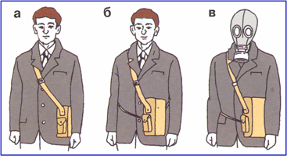
А а) «походном»,

б) «наготове» и

в) «боевом».

В «походное» положение противогаз переводят следующим образом:
- надевают сумку с противогазом через правое плечо, чтобы она находилась
на левом боку, застежка сумки должна быть обращена от себя.
- подгоняют при помощи передвижной пряжки длину плечевого ремня так,
чтобы верхний край сумки был на уровне пояса.
- сдвигают сумку немного назад так, чтобы при ходьбе она не мешала движению
руки и закрепляют сумку на туловище с помощью поясной тесьмы.

В положение «наготове» противогаз переводят по сигналу «Воздушная тревога!»
или по команде «Противогаз готовь!» при этом:
- передвигают сумку вперёд так, чтобы можно было быстро вынуть противогаз;
- расстегивают клапан сумки противогаза, подготавливают головной убор для
быстрого снятия;

В «боевое» положение перевод противогаза производят по сигналу
«Химическая тревога!», команде «Газы!» или самостоятельно при обнаружении
признаков радиоактивного заражения, применения отравляющих веществ или
бактериальных средств. Для этого необходимо:
- задержать дыхание;
- закрыть глаза;
- встать спиной к ветру;
- снять головной убор, зажать его между колен или положить рядом;
- вынуть противогаз из сумки и надеть его согласно инструкции;
- сделать резкий выдох;
- открыть глаза и возобновить дыхание;
- надеть головной убор.

Противогаз снимается по команде «Противогазы снять!»

